Лабораторна робота № 7
Мета: Одержати практичні навички створення шаблонів і використання їх у програмах С++, роботи з серіалізацією та десеріалізацією.Робота з колекціями в С#.
Індивідуальні завдання
C++
Завдання 1 За варіантом використати дві колекції
Завдання 2 За варіантом використати дві колекції з власним класом

№ | ПЕРШИЙ  КОНТЕЙНЕР | ДРУГИЙ  КОНТЕЙНЕР | ВБУДОВАНИЙ ТИП ДАНИХ
14 | stack | vector | float

С#
Завдання 1 За варіантом використати колекцію в WinForm проекті + виконати серіалізацію об’єктів класу в заданий варіантом формат

6. SortedList<TKey, TValue>: клас колекції, що зберігає набори пар "ключ-значення", відсортованих за ключом. Реалізує інтерфейси ICollection<T>, IEnumerable<T>, IDictionary<TKey, TValue>

C++

Завдання 1
#include <iostream>
#include <stack>
#include <vector>
#include <algorithm>
#include <iomanip>
#include <cstdlib>
#include <ctime>

using namespace std;

int main()
{

setlocale(0, "ukr");
srand((unsigned)time(nullptr));

stack<float> st;
vector<float> vec;
int n;
cout << "---------------------------------------------\n";
cout << " ВВЕДІТЬ КІЛЬКІСТЬ ЕЛЕМЕНТІВ (n): ";
cin >> n;
cout << "---------------------------------------------\n\n";
if (n <= 0) {
cout << "Помилка: n повинно бути > 0.\n";
return 0;
}
cout << "Заповнення stack випадковими float значеннями...\n";
for (int i = 0; i < n; i++) {
float value = (rand() % 1000) / 10.0f; // від 0.0 до 99.9
st.push(value);
}
cout << "\nПеренесення зі stack у vector...\n";
while (!st.empty()) {
vec.push_back(st.top());
st.pop();
}
cout << "\nЕлементи vector:\n";
cout << "---------------------------------------------\n";
for (float x : vec)
cout << fixed << setprecision(2) << x << " ";
cout << "\n---------------------------------------------\n\n";
float total = 0;
for (float x : vec) total += x;
cout << "Сума всіх елементів: "
<< fixed << setprecision(2) << total << "\n\n";
sort(vec.begin(), vec.end());
cout << "Відсортований vector (за зростанням):\n";
cout << "---------------------------------------------\n";
for (float x : vec)
cout << fixed << setprecision(2) << x << " ";
cout << "\n---------------------------------------------\n\n";
cout << "Відсортований у спадаючому порядку (pop_back):\n";
cout << "---------------------------------------------\n";
while (!vec.empty()) {
cout << fixed << setprecision(2) << vec.back() << " ";
vec.pop_back();
}
cout << "\n---------------------------------------------\n\n";
system("pause");
return 0;
}

Результат
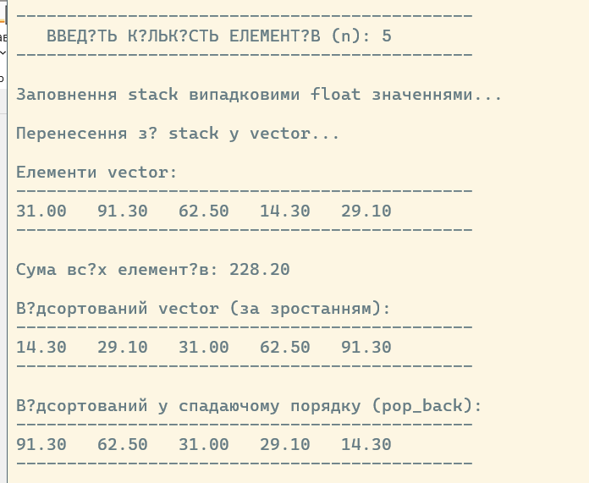

Завдання 2
Abiturient.h
#pragma once
#include "persona.h"

class abiturient : public persona {
string specialty;
public:
abiturient(string pib, string date, string city, string phone, string specialty);
void info() const override;
};

Persona.h
#pragma once
#include <iostream>
#include <string>
using namespace std;

class persona {
protected:
string pib;
string date;
string city;
string phone;
public:
persona(string pib, string date, string city, string phone);
virtual ~persona() {}
virtual void info() const = 0;
int age() const;
};

Student.h
#pragma once
#include "persona.h"

class student : public persona {
string department;
int course;
public:
student(string pib, string date, string city, string phone, string department, int course);
void info() const override;
};

Teacher.h
#pragma once
#include "persona.h"
#include <vector>

class student;
class teacher : public persona {
string position;
int stag;
vector<student*> students;
public:
teacher(string pib, string date, string city, string phone, string position, int stag);
void addStudent(student* s); // додати студента (агрегація)
void info() const override;
};

Abiturient.cpp
#include "abiturient.h"
#include <iostream>
using namespace std;

abiturient::abiturient(string pib, string date, string city, string phone, string specialty)
: persona(pib, date, city, phone), specialty(specialty) {
}
void abiturient::info() const {
cout << "Абiтурiєнт: " << pib << endl;
cout << "Дата народження: " << date << " (Вiк: " << age() << ")" << endl;
cout << "Заклад: " << city << endl;
cout << "Телефон: " << phone << endl;
cout << "Спецiальнiсть: " << specialty << endl;
cout << "-----------------------------\n";
}

Persona.cpp
#include "persona.h"
#include <chrono>
#include <sstream>

persona::persona(string pib, string date, string city, string phone)
: pib(pib), date(date), city(city), phone(phone) {
}
int persona::age() const {
int d = 0, m = 0, y = 0;
char dot;
stringstream ss(date);
ss >> d >> dot >> m >> dot >> y;
using namespace std::chrono;
auto now = system_clock::now();
time_t t = system_clock::to_time_t(now);
tm now_tm{};
#if defined(_MSC_VER)
localtime_s(&now_tm, &t);
#else
localtime_r(&t, &now_tm);
#endif
int year = now_tm.tm_year + 1900;
int month = now_tm.tm_mon + 1;
int day = now_tm.tm_mday;
int age = year - y;
if ((month < m) || (month == m && day < d))
age--;
return age;
}

Student.cpp
#include "student.h"
#include <iostream>
using namespace std;

student::student(string pib, string date, string city, string phone, string department, int course)
: persona(pib, date, city, phone), department(department), course(course) {
}
void student::info() const {
cout << "Студент: " << pib << endl;
cout << "Дата народження: " << date << " (Вiк: " << age() << ")" << endl;
cout << "Заклад: " << city << endl;
cout << "Телефон: " << phone << endl;
cout << "Вiддiлення: " << department << endl;
cout << "Курс: " << course << endl;
cout << "-----------------------------\n";
}

Teacher.cpp
#include "teacher.h"
#include "student.h"
#include <iostream>
using namespace std;

teacher::teacher(string pib, string date, string city, string phone, string position, int stag)
: persona(pib, date, city, phone), position(position), stag(stag) {
}
void teacher::addStudent(student* s) {
students.push_back(s);
}
void teacher::info() const {
cout << "Викладач: " << pib << endl;
cout << "Дата народження: " << date << " (Вiк: " << age() << ")" << endl;
cout << "Заклад: " << city << endl;
cout << "Телефон: " << phone << endl;
cout << "Посада: " << position << endl;
cout << "Стаж: " << stag << " рокiв" << endl;

cout << "Студенти цього викладача:\n";
if (students.empty())
cout << " Немає студентiв.\n";
else {
for (auto s : students) {
cout << " - " << s->age() << " років | " << endl;
s->info();
}
}
cout << "-----------------------------\n";
}

Lr3 z1.cpp
#include <iostream>
#include <stack>
#include <vector>
#include <windows.h>

#include "abiturient.h"
#include "student.h"
#include "teacher.h"

using namespace std;
void addToStack(stack<persona*>& st);
void vuvid(const vector<persona*>& people);
void search(const vector<persona*>& people);
void vuvid(const vector<persona*>& people) {
for (auto p : people)
p->info();
}
void search(const vector<persona*>& people) {
int minage, maxage;
cout << "Введiть мiнiмальний i максимальний вiк: ";
cin >> minage >> maxage;
cin.ignore();
bool found = false;
for (auto p : people) {
int a = p->age();
if (a >= minage && a <= maxage) {
p->info();
found = true;
}
}
if (!found)
cout << "Немає персон у цьому дiапазонi вiку.\n";
}
void addToStack(stack<persona*>& st) {
int type;
string s;
cout << "Кого додати?\n1 - Абiтурiєнт\n2 - Студент\n3 - Викладач\nВаш вибiр: ";
getline(cin, s);
type = stoi(s);
string pib, dob, city, phone;
cout << "ПIБ: "; getline(cin, pib);
cout << "Дата народження (DD.MM.YYYY): "; getline(cin, dob);
cout << "Заклад: "; getline(cin, city);
cout << "Телефон: "; getline(cin, phone);
if (type == 1) {
string spec;
cout << "Спецiальнiсть: "; getline(cin, spec);
st.push(new abiturient(pib, dob, city, phone, spec));
}
else if (type == 2) {
string dep, courseStr;
cout << "Вiддiлення: "; getline(cin, dep);
cout << "Курс: "; getline(cin, courseStr);
st.push(new student(pib, dob, city, phone, dep, stoi(courseStr)));
}
else if (type == 3) {
string pos, expStr;
cout << "Посада: "; getline(cin, pos);
cout << "Стаж (рокiв): "; getline(cin, expStr);
st.push(new teacher(pib, dob, city, phone, pos, stoi(expStr)));
}
else {
cout << "Невiрний вибiр.\n";
}
}
int main() {
setlocale(LC_ALL, "ukr");
SetConsoleCP(1251);
SetConsoleOutputCP(1251);
stack<persona*> st;
vector<persona*> people;
st.push(new student("Нiкiтюк Олександра", "03.04.2008", "ХПФК", "38068...", "ПI", 3));
st.push(new student("Iванов Петро", "10.10.2007", "ХПФК", "38050...", "ПI", 2));
st.push(new teacher("Коваленко Марiя", "25.02.1980", "ХПФК", "380501234567", "Доцент", 15));
while (!st.empty()) {
people.push_back(st.top());
st.pop();
}
int choice;
do {
cout << "\n=== МЕНЮ ===\n"
<< "1 - Додати персону (у STACK)\n"
<< "2 - Перемістити STACK -> VECTOR\n"
<< "3 - Вивести базу VECTOR\n"
<< "4 - Пошук за віком\n"
<< "0 - Вихід\n"
<< "Ваш вибір: ";
cin >> choice;
cin.ignore();
cout << endl;
switch (choice) {
case 1:
addToStack(st);
break;
case 2:
while (!st.empty()) {
people.push_back(st.top());
st.pop();
}
cout << "Перенесено!\n";
break;
case 3:
cout << "===== БАЗА ПЕРСОН =====\n";
vuvid(people);
break;
case 4:
search(people);
break;
case 0:
cout << "Вихід...\n";
break;
default:
cout << "Невірний вибір!\n";
}

} while (choice != 0);
for (auto p : people) delete p;
return 0;
}

Результат

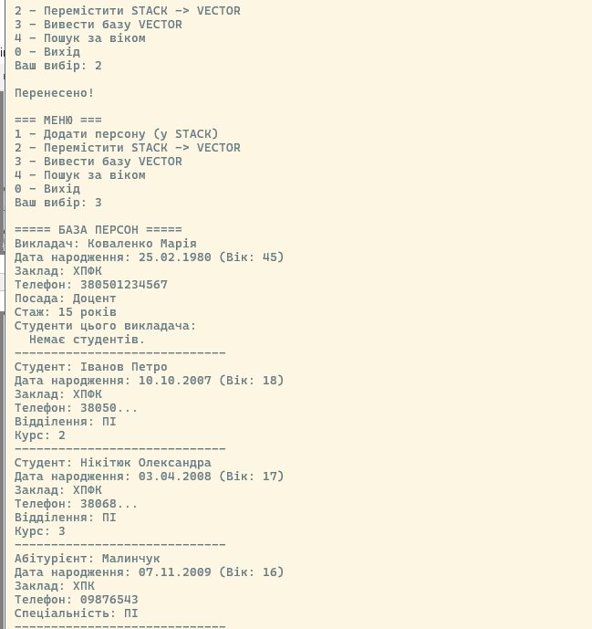

С#
Завдання 1
Hotel.cs
using static lr_1_3.Form1;

public class Hotel
{
public event Action<Room>? RoomAdded;
public event Action<string>? StatusMessage;
public SortedList<int, Room> Rooms { get; set; } = new SortedList<int, Room>();

public string HotelName { get; set; }
public Hotel(string name)
{
HotelName = name;
}
public void AddRoom(Room r)
{
int key = Rooms.Count == 0 ? 1 : Rooms.Keys.Max() + 1;
Rooms.Add(key, r);
RoomAdded?.Invoke(r);
StatusMessage?.Invoke($"Додано кімнату з ключем {key}");
}
}

Logger.cs
public class Logger
{
private readonly string filePath = "log.txt";
public void Log(string message)
{
File.AppendAllText(filePath, $"{DateTime.Now}: {message}\n");
}
}

Form1.cs
using System.Globalization;
using System.Text.Json;
using System.Windows.Forms;
using static System.Windows.Forms.VisualStyles.VisualStyleElement;
using static System.Windows.Forms.VisualStyles.VisualStyleElement.Button;

namespace lr_1_3
{
public partial class Form1 : Form
{
public delegate int RoomSorter(Room a, Room b);
public interface IPriceable
{
int Price { get; }
}
public interface IComfort
{
bool Wifi { get; }
bool Food { get; }
string Climate { get; }
string Toilet { get; }
}
public interface IRoomInfo
{
int Seats { get; }
double Area { get; }
int Beds { get; }
string BedType { get; }
string Furniture { get; }
string RoomType { get; }
}
public class Room : IPriceable, IComfort, IRoomInfo
{
public int seats { get; set; }
public double area { get; set; }
public int beds { get; set; }
public string bedType { get; set; }
public string furniture { get; set; }
public bool wifi { get; set; }
public string climate { get; set; }
public bool food { get; set; }
public string toilet { get; set; }
public int price { get; set; }
public string RoomType { get; set; }
public int Price => price;
public bool Wifi => wifi;
public bool Food => food;
public string Climate => climate;
public string Toilet => toilet;
public int Seats => seats;
public double Area => area;
public int Beds => beds;
public string BedType => bedType;
public string Furniture => furniture;
public Room() { }
public Room(int seats, double area, int beds, string bedType, string furniture, bool wifi, string climate, bool food, string toilet, int price)
{
this.seats = seats;
this.area = area;
this.beds = beds;
this.bedType = bedType;
this.furniture = furniture;
this.wifi = wifi;
this.climate = climate;
this.food = food;
this.toilet = toilet;
this.price = price;
this.RoomType = "Standard";
}
public static bool operator ==(Room a, Room b)
{
if (ReferenceEquals(a, b)) return true;
if (ReferenceEquals(a, null) || ReferenceEquals(b, null)) return false;
return a.seats == b.seats;
}
public static bool operator !=(Room a, Room b) => !(a == b);
public static bool operator >(Room a, Room b) => a.price > b.price;
public static bool operator <(Room a, Room b) => a.price < b.price;
public override bool Equals(object obj) => obj is Room r && this == r;
public override int GetHashCode() => seats.GetHashCode() ^ price.GetHashCode();
}
public class LuxuryRoom : Room
{
public string ExtraService { get; set; }
public bool HasBalcony { get; set; }
public LuxuryRoom() { }
public LuxuryRoom(int seats, double area, int beds, string bedType, string furniture, bool wifi,
string climate, bool food, string toilet, int price,
string extraService, bool hasBalcony)
{
this.seats = seats;
this.area = area;
this.beds = beds;
this.bedType = bedType;
this.furniture = furniture;
this.wifi = wifi;
this.climate = climate;
this.food = food;
this.toilet = toilet;
this.price = price;
this.ExtraService = extraService;
this.HasBalcony = hasBalcony;
this.RoomType = "Luxury";
}
}
public class EconomyRoom : Room
{
public bool SharedToilet { get; set; }
public EconomyRoom() { }
public EconomyRoom(int seats, double area, int beds, string bedType, string furniture, bool wifi,
string climate, bool food, string toilet, int price,
bool sharedToilet)
{
this.seats = seats;
this.area = area;
this.beds = beds;
this.bedType = bedType;
this.furniture = furniture;
this.wifi = wifi;
this.climate = climate;
this.food = food;
this.toilet = toilet;
this.price = price;
this.SharedToilet = sharedToilet;
this.RoomType = "Economy";
}
}
private Hotel hotel = new Hotel("Podillya");
private Logger logger = new Logger();

public Form1()
{
InitializeComponent();
panel1.Hide();
label28.Hide();
hotel.RoomAdded += r => logger.Log($"Додано: {r.RoomType}, {r.price} грн");
hotel.StatusMessage += msg => logger.Log(msg);
dataGridView1.DefaultCellStyle.WrapMode = DataGridViewTriState.True;
dataGridView2.DefaultCellStyle.WrapMode = DataGridViewTriState.True;
dataGridView1.Columns.Add("Type", "Type");
dataGridView1.Columns.Add("Seats", "Seats");
dataGridView1.Columns.Add("Area", "Area (m²)");
dataGridView1.Columns.Add("Beds", "Beds");
dataGridView1.Columns.Add("BedType", "Bed type");
dataGridView1.Columns.Add("Furniture", "Furniture / Tech");
dataGridView1.Columns.Add("WiFi", "Wi-Fi");
dataGridView1.Columns.Add("Climate", "Climate");
dataGridView1.Columns.Add("Food", "Food");
dataGridView1.Columns.Add("Toilet", "Toilet");
dataGridView1.Columns.Add("Price", "Price (₴)");
foreach (DataGridViewColumn col in dataGridView1.Columns)
{
dataGridView2.Columns.Add((DataGridViewColumn)col.Clone());
}
foreach (DataGridViewColumn col in dataGridView1.Columns)
{
dataGridView3.Columns.Add((DataGridViewColumn)col.Clone());
}
dataGridView1.AutoSizeRowsMode = DataGridViewAutoSizeRowsMode.AllCells;
dataGridView2.AutoSizeRowsMode = DataGridViewAutoSizeRowsMode.AllCells;
}
private void FillGrid(DataGridView grid, List<Room> rooms)
{
grid.Rows.Clear();
foreach (var r in rooms)
{
grid.Rows.Add(
r.RoomType,
r.seats,
r.area,
r.beds,
r.bedType,
r.furniture,
r.wifi ? "Yes" : "No",
r.climate,
r.food ? "Yes" : "No",
r.toilet,
r.price
);
}
}
private void button1_Click(object sender, EventArgs e)
{
try
{
int seats = int.Parse(textBox1.Text);
double area = double.Parse(textBox2.Text);
int beds = int.Parse(textBox3.Text);
string bedType = comboBox1.Text;
string furniture = string.Join("; ", checkedListBox1.CheckedItems.Cast<string>());
string climate = string.Join("; ", checkedListBox2.CheckedItems.Cast<string>());
bool wifi = checkBox1.Checked;
bool food = checkBox2.Checked;
string toilet = comboBox2.Text;
int price = int.Parse(textBox4.Text);
string roomType = comboBox3.Text;
Room r;
if (roomType == "Luxury")
{
r = new LuxuryRoom(seats, area, beds, bedType, furniture, wifi, climate, food, toilet, price, "SPA, Mini-bar", true);
}
else if (roomType == "Economy")
{
r = new EconomyRoom(seats, area, beds, bedType, furniture, wifi, climate, food, toilet, price, true);
}
else
{
r = new Room(seats, area, beds, bedType, furniture, wifi, climate, food, toilet, price);
}
r.RoomType = roomType;
hotel.AddRoom(r);
int v = dataGridView1.Rows.Add(
r.RoomType,
r.seats,
r.area,
r.beds,
r.bedType,
r.furniture,
r.wifi ? "Yes" : "No",
r.climate,
r.food ? "Yes" : "No",
r.toilet,
r.price
);
MessageBox.Show($"{roomType} room added!");
textBox1.Clear();
textBox2.Clear();
textBox3.Clear();
textBox4.Clear();
comboBox1.SelectedIndex = -1;
comboBox2.SelectedIndex = -1;
comboBox3.SelectedIndex = -1;
checkBox1.Checked = false;
checkBox2.Checked = false;
for (int i = 0; i < checkedListBox1.Items.Count; i++)
{
checkedListBox1.SetItemChecked(i, false);
}
for (int i = 0; i < checkedListBox2.Items.Count; i++)
{
checkedListBox2.SetItemChecked(i, false);
}
}
catch
{
MessageBox.Show("Check entered data!");
}
}
private void вивестиToolStripMenuItem_Click(object sender, EventArgs e)
{
panel1.Show();
label28.Show();
}
private void label28_Click(object sender, EventArgs e)
{
panel1.Hide();
label28.Hide();
}
private void зберегтиToolStripMenuItem_Click(object sender, EventArgs e)
{
SaveFileDialog save = new SaveFileDialog();
save.Filter = "JSON Files (*.json)|*.json";
if (save.ShowDialog() == DialogResult.OK)
{
try
{
string json = JsonSerializer.Serialize(hotel.Rooms,
new JsonSerializerOptions { WriteIndented = true });
File.WriteAllText(save.FileName, json);
MessageBox.Show("Файл успішно збережено!");
}
catch (Exception ex)
{
MessageBox.Show("Помилка при збереженні: " + ex.Message);
}
}
}
private void створитиToolStripMenuItem_Click(object sender, EventArgs e)
{
OpenFileDialog open = new OpenFileDialog();
open.Filter = "JSON Files (*.json)|*.json|All Files (*.*)|*.*";
if (open.ShowDialog() == DialogResult.OK)
{
try
{
string json = File.ReadAllText(open.FileName);
hotel.Rooms = JsonSerializer.Deserialize<SortedList<int, Room>>(json)
?? new SortedList<int, Room>();
dataGridView1.Rows.Clear();
foreach (var kv in hotel.Rooms)
{
var r = kv.Value;
dataGridView1.Rows.Add(r.RoomType, r.seats, r.area, r.beds, r.bedType, r.furniture,
r.wifi ? "Yes" : "No", r.climate, r.food ? "Yes" : "No", r.toilet, r.price);
}
MessageBox.Show("Файл успішно відкрито!");
}
catch (Exception ex)
{
MessageBox.Show("Помилка відкриття: " + ex.Message);
}
}
}
private void button2_Click(object sender, EventArgs e)
{
dataGridView2.Rows.Clear();
if (string.IsNullOrWhiteSpace(textBox5.Text))
{
MessageBox.Show("Введіть кількість місць!");
return;
}
int seats = int.Parse(textBox5.Text);
var filteredRooms = hotel.Rooms
.Where(x => x.Value.seats == seats)
.Select(x => x.Value)
.ToList();
if (filteredRooms.Count == 0)
{
MessageBox.Show("Кімнати не знайдено!");
return;
}
foreach (var r in filteredRooms)
{
dataGridView2.Rows.Add(r.RoomType, r.seats, r.area, r.beds, r.bedType, r.furniture,
r.wifi ? "Yes" : "No", r.climate, r.food ? "Yes" : "No", r.toilet, r.price);
}
if (filteredRooms.Count >= 2)
{
if (filteredRooms[0] > filteredRooms[1]) MessageBox.Show("Перша дорожча");
else if (filteredRooms[0] < filteredRooms[1]) MessageBox.Show("Перша дешевша");
else MessageBox.Show("Однакові");
}
}
private List<Room> SortRooms(List<Room> rooms, RoomSorter sorter)
{
List<Room> result = new List<Room>(rooms);
for (int i = 0; i < result.Count - 1; i++)
{
for (int j = i + 1; j < result.Count; j++)
{
if (sorter(result[i], result[j]) > 0)
{
var tmp = result[i];
result[i] = result[j];
result[j] = tmp;
}
}
}
return result;
}
private void button3_Click(object sender, EventArgs e)
{
List<Room> list = new List<Room>();
foreach (DataGridViewRow row in dataGridView1.Rows)
{
if (row.IsNewRow) continue;
Room r = new Room()
{
RoomType = row.Cells[0].Value?.ToString(),
seats = int.Parse(row.Cells[1].Value.ToString()),
area = double.Parse(row.Cells[2].Value.ToString()),
beds = int.Parse(row.Cells[3].Value.ToString()),
bedType = row.Cells[4].Value.ToString(),
furniture = row.Cells[5].Value.ToString(),
wifi = row.Cells[6].Value.ToString() == "Yes",
climate = row.Cells[7].Value.ToString(),
food = row.Cells[8].Value.ToString() == "Yes",
toilet = row.Cells[9].Value.ToString(),
price = int.Parse(row.Cells[10].Value.ToString())
};
list.Add(r);
}
RoomSorter sorter = (a, b) => a.price.CompareTo(b.price);
List<Room> sorted = SortRooms(list, sorter);
FillGrid(dataGridView3, sorted);
MessageBox.Show("Відсортовано!");
}
private void button4_Click_1(object sender, EventArgs e)
{
if (dataGridView1.SelectedRows.Count == 0)
{
MessageBox.Show("Виберіть рядок для видалення!");
return;
}
int index = dataGridView1.SelectedRows[0].Index;
if (index >= hotel.Rooms.Count)
{
MessageBox.Show("Помилка видалення!");
return;
}
int key = hotel.Rooms.Keys[index];
hotel.Rooms.Remove(key);
dataGridView1.Rows.RemoveAt(index);
MessageBox.Show("Кімнату видалено!");
}
}
}

Результат
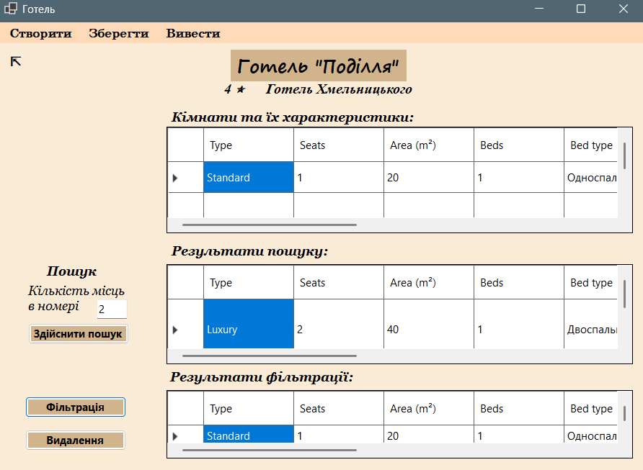

Висновок: Одержала практичні навички створення шаблонів і використання їх у програмах С++, роботи з серіалізацією та десеріалізацією.Робота з колекціями в С#.

